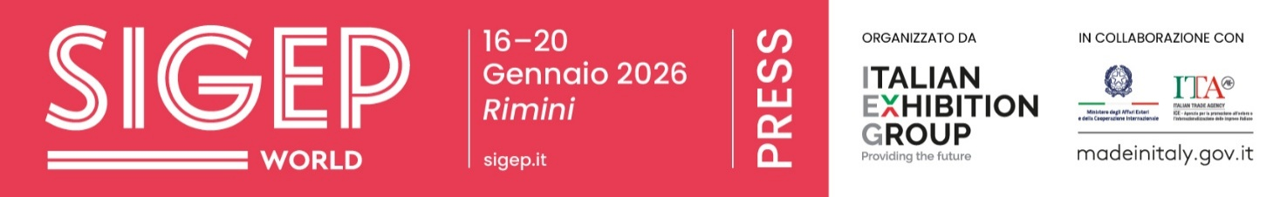

Nota stampa

OSSERVATORIO SIGEP ESTATE 2025:
PREVISTO UN +4% SULLE VENDITE DI GELATO IN ITALIA

- In Italia, nel 2024, il fatturato del settore del gelato artigianale ha sfiorato i 3 miliardi di euro
- Il Belpaese è il punto di riferimento in Europa con oltre 600 milioni di porzioni vendute nel 2024 (26,4%), davanti a Germania (25,1%) e Spagna (20,6%)
- Dalla stracciatella “inversa” alla barbabietola: i gusti e gli ingredienti dell’estate 2025

Rimini, 22 maggio 2025 – Una crescita del 4% sulle vendite di gelato in Italia durante la stagione estiva.
È quanto emerge dall’Osservatorio SIGEP World (il Salone internazionale per le eccellenze del foodservice, organizzato da IEG - Italian Exhibition Group, nel 2026 alla Fiera di Rimini dal 16 al 20 gennaio), che da venticinque anni alle porte dell’estate fotografa dati e tendenze nel settore della gelateria.

I DATI: LO SCENARIO IN EUROPA E ITALIA. LE PREVISIONI PER L’ESTATE 2025
Dall’Osservatorio SIGEP World, basato sui dati di CREST-Circana e dell’Associazione Italiana Gelatieri, i mesi estivi del 2025 saranno all’insegna della ripresa, soprattutto per l’Italia.
In Europa nel 2024, pur a fronte di un lieve calo delle visite (-0,5%) la voglia di gelato non si è arrestata, registrando un +2,1%. In Italia ha superato i 600 milioni di porzioni vendute, classificandosi al primo posto con un 26,4% davanti a Germania (25,1%) e Spagna (20,6%) nei 5 mercati di riferimento, completati da Francia e Gran Bretagna. «Cresce la propensione al consumo – ribadisce Matteo Figura, direttore esecutivo Foodservice Italia di Circana – In 4 visite su 100 i consumatori includono il gelato tra le loro scelte fuori casa. Anche in un momento di incertezza gli europei non rinunciano a questa esperienza, offrendo opportunità e stimoli di crescita per tutta la filiera».
Tendenze confermate anche da Claudio Pica, segretario generale dell’Associazione Italiana Gelatieri (AIG): «Per l’estate 2025 prevediamo una crescita delle vendite intorno al 4% per tutta l’Italia. Ma gli artigiani devono investire di più sulla formazione, e non solo sulle creazioni in laboratorio: purtroppo la carenza di personale è un tema anche nelle gelaterie, dove mancano circa 15-20mila addetti alla vendita al bancone”.
Nel 2024, il settore del gelato artigianale in Italia (Fonti: UIF, ACOMAG, Confartigianato, Confesercenti, FIPE-Confcommercio, Demoskopika, ISTAT, TCI, ARPA) ha registrato una crescita tra lo 0,5% e l’1%, raggiungendo quasi 3 miliardi di euro di fatturato (2,9 miliardi nel 2023).

DALLA STRACCIATELLA INVERSA AL GELATO AL MONTEPULCIANO: ECCO I NUOVI GUSTI ESTIVI
Le tendenze per l’estate 2025? Diamo la parola a grandi Maestri e professionisti emergenti, da Nord a Sud. Antonio Mezzalira, Tre Coni per il Gambero Rosso con la gelateria ‘Golosi di Natura’ a Piazzola sul Brenta (Padova) e autore di ricette per il mondo della gelateria, prevede: «Tra le novità puntiamo su gusti come l’aronia, una bacca ricca di antiossidanti dal sapore simile al mirtillo e la barbabietola che non alza l’indice glicemico. Nel territorio i prezzi sono aumentati soprattutto a causa di vari rincari, ma rimanendo più contenuti che altrove: e i consumatori non hanno mostrato perplessità, riconoscendo il valore di un gelato artigianale. Segnalo un trend che auspico da tempo, ovvero la differenziazione dei prezzi in base ai gusti, come avviene nelle pizzerie. Da me, ad esempio, il gelato al prosecco viene 3 euro a coppetta invece di 2,50».
Taila Semerano, che proprio al SIGEP World di Rimini è stata incoronata miglior gelatiere emergente dell’anno 2024 e che, dopo la laurea alla Bocconi, è tornata alla gelateria fondata dal nonno, Da Ciccio a Ostuni (Brindisi), spiega: «Stiamo tornando ai gusti classici, con ingredienti semplici lavorati in modo artigianale. Tra le novità dell’anno c’è la stracciatella inversa, con base al cioccolato fondente e scaglie di cioccolato bianco. Inoltre, la gelateria si avvicina sempre più alla pasticceria e così cresce anche l'interesse per gusti che includono biscotti e croccanti».
Per Sergio Colalucci, presidente della Gelato World Cup e proprietario dell’omonima gelateria a Nettuno (Roma) è importante «avere un’offerta senza zuccheri aggiunti, 100% vegetali e privi di latte, lattosio e derivati. Attualmente, tra i gusti più richiesti nella mia gelateria ne segnalo due: un fondente al cioccolato arricchito da una salsina al Montepulciano d’Abruzzo, macerato nelle visciole; l'altro è una crema gourmet, delicatamente profumata alla vaniglia e arricchita da zest di limone e mandorlato di Colonia Veneta».
Il riminese Marco Ottaviani, titolare de ‘Il Castello’, prima informatico, grande appassionato di arte in tutte le sue forme, sottolinea le nuove tendenze dell’estate 2025: «Sono richiesti profili aromatici complessi e dolcezza bilanciata come il nostro ‘Vento d’Oro’, un gusto che unisce zafferano, pistacchio e pepe Sichuan. E la valorizzazione degli ingredienti locali, come il gusto Lavanda, Latte e Miele di Alta Montagna’, realizzato con gusti a basso contenuto di zuccheri che strizzano l’occhio alla leggerezza».
Trasferendoci all’estero, Mario Masiá, presidente dell’Associazione Nazionale dei Gelatieri Spagnoli (ANHCEA), offre invece una prospettiva dalla Spagna: «Il 2025 sarà un anno chiave per il settore, segnato da innovazione, sostenibilità e attenzione ai nuovi gusti dei consumatori. La tendenza verso i sapori internazionali si rafforza con l’introduzione di gusti esotici come matcha, yuzu e mango asiatico, mentre la tecnologia contribuisce a migliorare texture e personalizzazione dell’esperienza, anche grazie agli strumenti digitali».

PRESS CONTACT ITALIAN EXHIBITION GROUP | media@iegexpo.it
head of corporate communication & media relation: Elisabetta Vitali|
press office manager: Marco Forcellini, Pier Francesco Bellini | international press office coordinator: Silvia Giorgi | press office coordinator: Luca Paganin | press office specialist: Nicoletta Evangelisti, Mirko Malgieri
MEDIA AGENCY SIGEP World: Mind The Pop
Martina Vacca: martina@mindthepop.it, mob. +39 339 748 4994; Fabrizio Raimondi: fabrizio@mindthepop.it, mob. +39 335 389 848; Benedetto Colli: benedetto@mindthepop.it, mob. 380 371 2272; Stefano Chiossi: stefano@mindthepop.it, mob. + 39 388 739 4358.

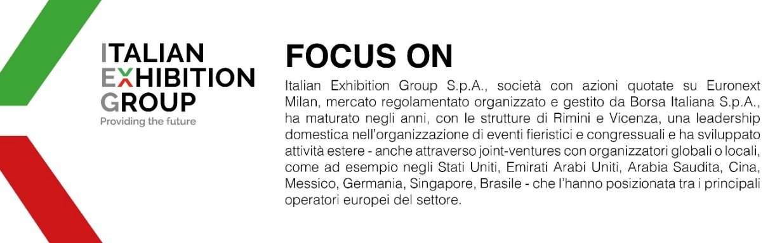
Il presente comunicato stampa contiene elementi previsionali e stime che riflettono le attuali opinioni del management (“forward- looking statements”) specie per quanto riguarda performance gestionali future, realizzazione di investimenti, andamento dei flussi di cassa ed evoluzione della struttura finanziaria. I forward-looking statements hanno per loro natura una componente di rischio e incertezza perché dipendono dal verificarsi di eventi futuri. I risultati effettivi potranno differire anche in misura significativa rispetto a quelli annunciati, in relazione a una pluralità di fattori tra cui, a solo titolo esemplificativo: andamento del mercato della ristorazione fuori casa e dei flussi turistici in Italia, andamento del mercato orafo - gioielliero, andamento del mercato della green economy; evoluzione del prezzo delle materie prime; condizioni macroeconomiche generali; fattori geopolitici ed evoluzioni del quadro normativo. Le informazioni contenute nel presente comunicato, inoltre, non pretendono di essere complete, né sono state verificate da terze parti indipendenti. Le proiezioni, le stime e gli obiettivi qui presentati si basano sulle informazioni a disposizione della Società alla data del presente comunicato.

